关节系统带量采购操作帮助

配送企业

二零二二年四月

目 录

第一章 准备工作 3
第二章 用户登录 3
2.1 用户登录 3
第三章 关节系统带量采购 4
3.1关节系统采购合同管理 4
3.2关节系统采购合同管理 4
3.3关节系统采购合同管理 5
3.4关节系统采购合同管理 5

第一章 准备工作
手册中所出现的用户名称及相关数据均为系统测试数据，与任何机构单位和个人无关。
计算机系统要求:
操作系统:Windows 7 及以上版本操作系统；
浏览器:Internet Explorer11及以上版本，保持网络畅通；
USB 2.0端口一个。

第二章 用户登录
2.1用户登录
选择 【普通登录或CA登录】 将CAKey插入USB端，选择证书，点击“登陆”在弹出的对话框中输入用户口令，点击确认，或者使用账号密码登录登录“甘肃省医用耗材阳光采购平台”http://hcygcg.ylbz.gansu.gov.cn:8086/login.html，
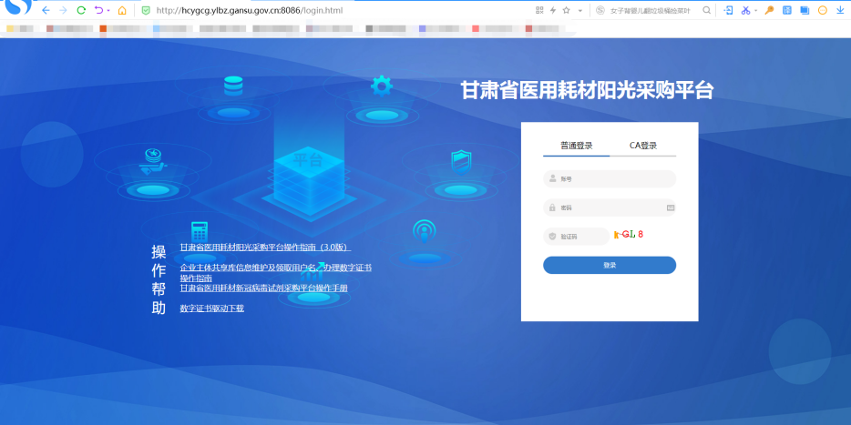
登陆成功后，点击医用耗材带量采购【耗材带量采购】进入采购页面，如下图：
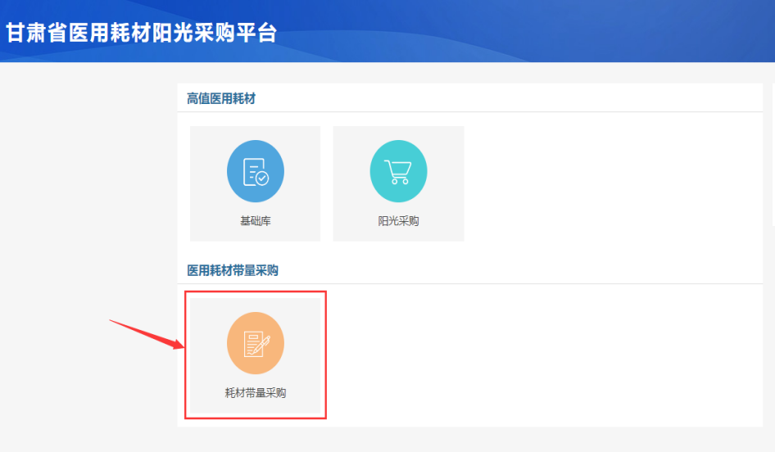

第三章 关节系统带量采购
3.1关节系统采购目录
点击【关节系统带量采购】>【关节系统采购目录】，可查看所有关节系统产品信息，列表上方搜索栏可查询、定位所需产品，如下图：
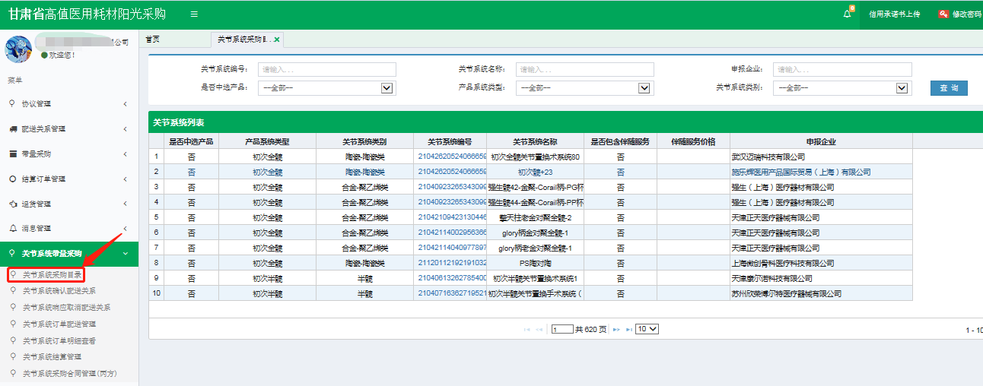
3.2关节系统订单配送管理
点击【关节系统带量采购】>【关节系统订单配送管理】，点击需要确认或配送的采购模式，如下图：
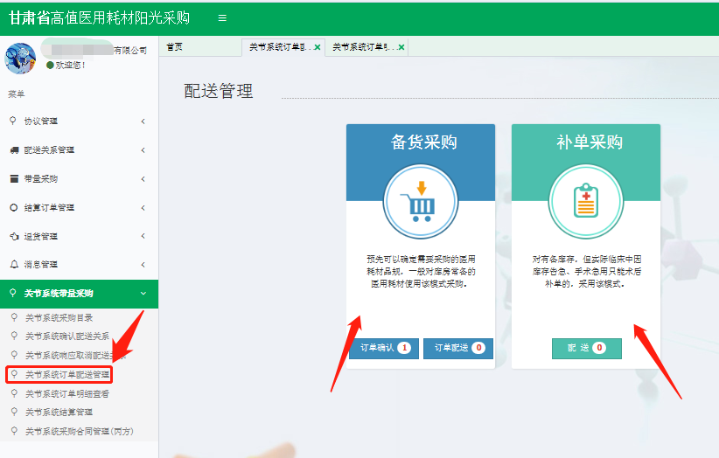
勾选需要配送的订单点击【批量确认】完成订单确认，点击【进入配送】页面跳转至订单配送页面，如下图：
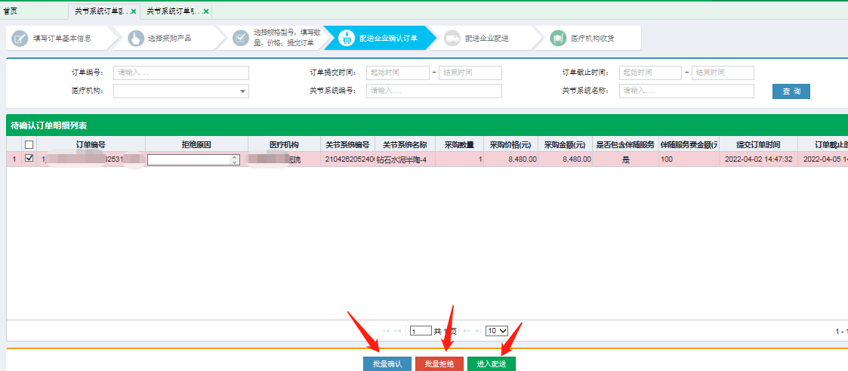
配送数量、发票号填写完毕后，勾选该订单点击下方【批量配送】即可完成订单配送，如下图：
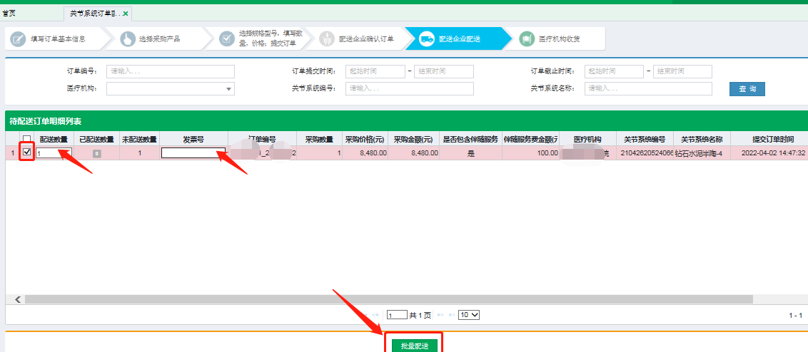

3.3关节系统订单明细查看
点击【关节系统带量采购】>【关节系统订单明细查看】，提供配送订单信息查看，页面下方【导出】按钮可导出当前页面显示订单，如下图；
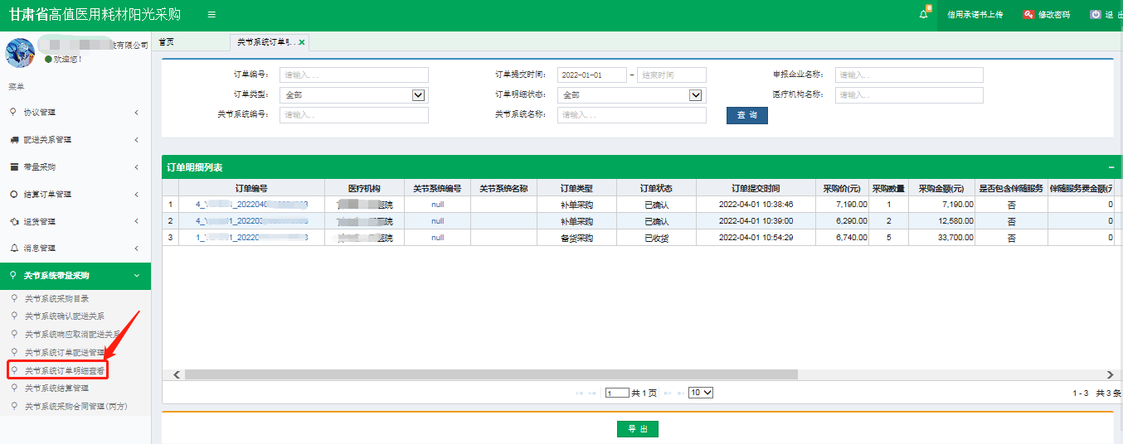

3.4关节系统结算管理
点击【关节系统带量采购】>【关节系统结算管理】
显示所有已收款和未收款结算单信息，如下图：
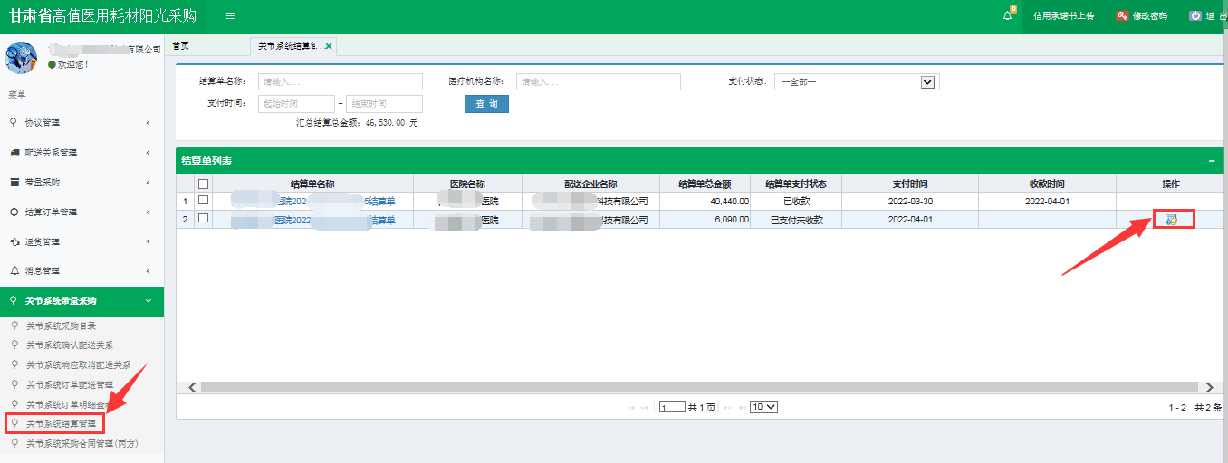

点击进入确认收款页面，点击【支付凭证】可查看医疗机构上传的凭证，确认结算订单无误后点击下方【确认收款】按钮完成结算订单收款，如下图：
